Alejandro Cuadros Guillen

**Tema 2: Comandos en linux**

Sistemas informáticos

Máquinas virtuales (2a)

# 2.A Comandos básicos

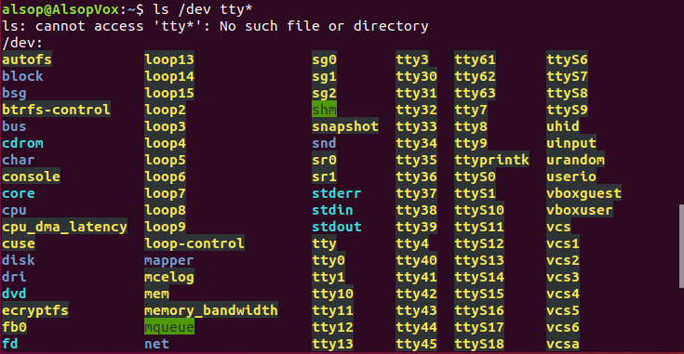Al ejecutar el terminal e intentar realizar el comando ls en /dev desde el directorio /home/alsop simplemente mostraba todos los documentos y no era capaz de discriminar el documento tyy .

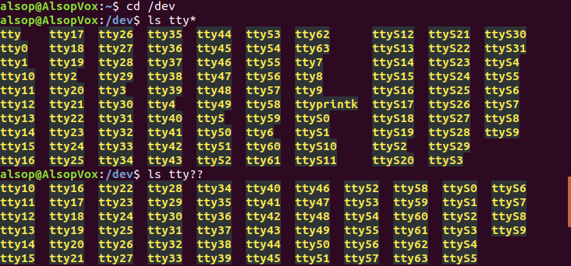Pero haciendo cd /dev y realizando el ls desde dentro de /dev usando los * para y los ? para delimitar la búsqueda si funcionaba correctamente.

Lo mismo ocurría con los comandos simultáneos usando &&, al realizarlos desde Home no funcionaban correctamente, pero realizándolos desde /dev si funcionaban.

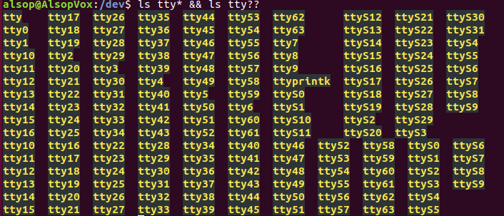

# Comandos Mkdir

Para crear las carpetas dentro de home utilice el comando mkdir con el atajo && para crear 4 carpetas simultáneamente, lo cual es un poco tedioso pero el resultado fue el que se pretendía.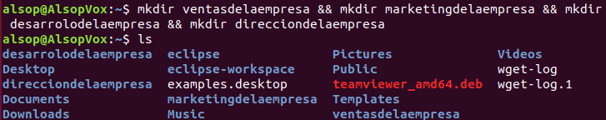

Aun que luego en el siguiente punto , el de comparar entre mkdir a b c y a/b/c me di cuenta que no era necesario ya que puedes crear o borrar múltiples directorios con un solo comando simplemente poniendo un espacio entre ellos. En un principio pensé que el comando con A/B/C crearía un fichero c dentro de un fichero b dentro de un fichero a a su vez dentro de home pero simplemente da error.

A continuación usamos el comando mkdir para crear las carpetas requeridas dentro de ventasdelaempresa y después un comando touch en cada carpeta para crear un archivo con el mismo nombre.

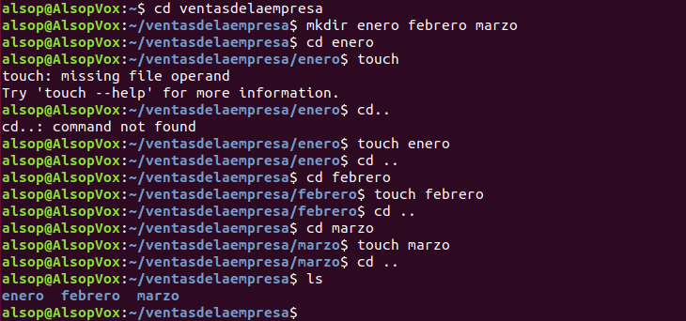

Y después intentamos copiar estos ficheros directamente de ventasdelaepresa marketingdelaempresa, en mi caso solo se movieron las carpetas pero posteriormente añadiendo -r después del comando cp se copiaran también los archivos.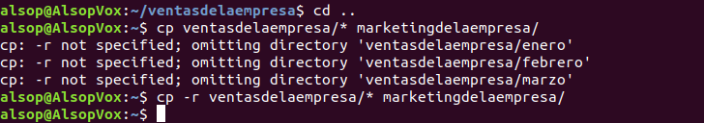

A continuación desde dentro de marketingdelaempresa creamos una carpeta en ventas de la empresa usando un mkdir seguido de la dirección completa y hacemos un comando mv seleccionando enero febrero y marzo y enviándolos a la nueva carpeta.

Aquí comenti un pequeño error dando a enter antes de tiempo pero devolví las carpetas a mano a su directorio original y volvía realizar el comando

Para el siguiente paso volvía crear las carpetas ya que el comando move las había borrado, después desde ventas de la empresa cree una carpeta llamada 2015 y ejecute el siguiente comando para mover solo las carpetas acabada en ero.

Luego me cambie a la carpeta desarrollodelaempresa y ahí cree la nueva carpeta ventas_2015 y movi todos los archivos de una carpeta a otra, aquí me di cuenta que por la dislexia estaba escribiendo todo el rato derarroLodelaempresa en lugar de desarroLLodelaempresa, lo que me genero un par de intentos fallidos.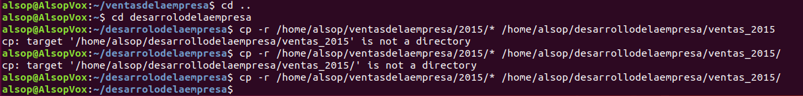

Y después borre la carpeta anterior y le cambie el nombre a ventas_2015 por ventas2015





Fin de la practica.